Stationsparken 1
7160 Tørring
T: 79755000

Natur, Miljø og Byg
T: +4579755605
Mail: Landskab@Hedensted.dk

Sagsnummer 01.03.03-P19-88-26

17.8.2026

Landzonetilladelse til reetablering af terræn efter nedrivning af minkhaller

Vedrørende: Ejendommen matrikelnummer 2AP Gammelsole By, Ø. Snede med adressen Toftegårdsvej 11B, 8722 Hedensted
___________________________________________________________________

Afgørelse
Der meddeles hermed landzonetilladelse til reetablering af terrænet efter nedrivning af minkhaller ved terrænregulering af et areal på cirka 31.000 kvadratmeter/3,1 hektar. Reguleringen udføres ved opfyldning med cirka. 5.500 kubikmeter jord og med en lagtykkelse op til cirka 20 centimeter.

Landzonetilladelsen meddeles på følgende vilkår:

- Terrænreguleringen må kun ske inden for det areal, som er angivet på ejeres indsendte kortmateriale på side 5.
- Terrænreguleringen skal udføres således, at voldene, som er etableret omkring minkfarmens areal, udjævnes, så terrænet tilpasses de omkringliggende arealer.
- Eventuelt affald i voldene eller på ejendommen i øvrigt skal bortskaffes efter gældende affaldsbekendtgørelse.
- Herefter må der påfyldes jord op til mellem cirka kote 79.0 og 80.5, tilpasset det eksisterende naturlige terræn omkring projektområdet, så det kommer til at fremstå som en naturlig del af dette og ikke teknisk eller kunstigt bearbejdet.
- Der må ikke etableres skarpe terrænspring eller plane flader, som afviger fra det naturlige terræn.
- Der må ikke påfyldes mere jord end nødvendigt for at opnå terræn svarende til det oprindelige og som ovenfor beskrevet.
- Terrænreguleringen skal dokumenteres udført, som tilladt i denne afgørelse, af landinspektør umiddelbart efter afsluttet arbejde.
- Der må alene anvendes rent jord, til reetableringen.
- Der kan ikke forventes tilladelse til yderligere terrænregulering på ejendommen.

Bygningsstyrelsens erstatningsarbejde
Som led i erstatningsordningen efter nedlukningen af minkfarme under covid-19 har Bygningsstyrelsen fjernet bygninger, veje, installationer og andre anlæg på den omhandlede ejendom.
Der er alene foretaget gravearbejde på de arealer, hvor sådanne anlæg har været placeret. Der er således ikke fjernet jord mellem bygninger eller minkhaller.
Eventuel tilkørt jord er dokumenteret ren i henhold til Miljøstyrelsens kvalitetskriterier. Der udlægges ikke muldjord, jævnfør nedlukningsbekendtgørelsen.

Offentliggørelse
Afgørelsen vil så vidt muligt blive offentliggjort 17. august 2026 ved annoncering på Hedensted Kommunes hjemmeside. Herefter forløber en 4 ugers klageperiode. Først når klageperioden er udløbet den 14. september 2026 og sagen ikke er påklaget, kan tilladelsen udnyttes.

Tilladelse til nedrivning
Bygningsmyndigheden har meddelt tilladelse til nedrivning af bygningerne den 11. marts 2025.

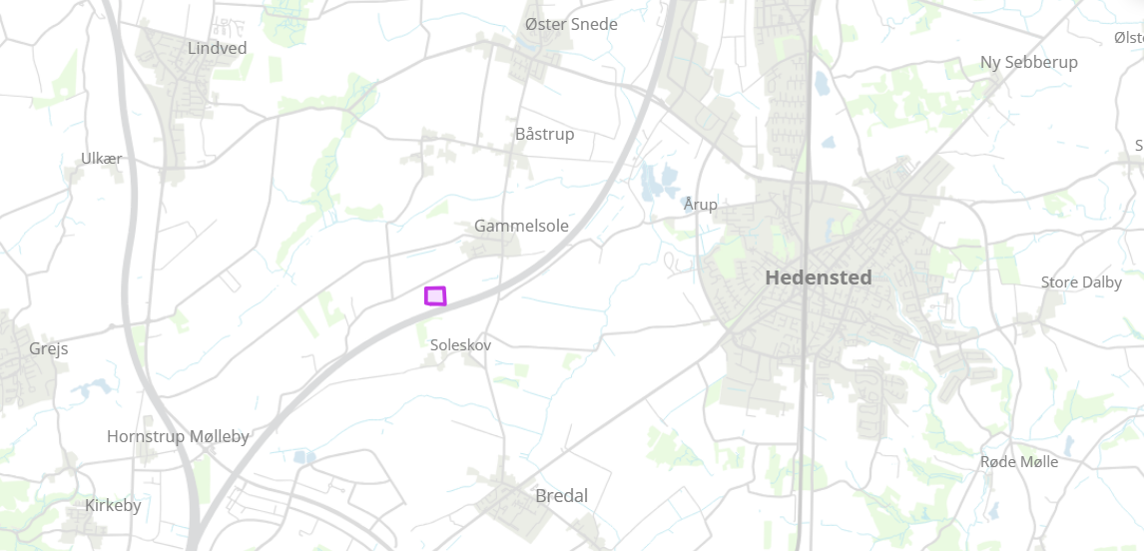
Den berørte del af ejendommen har en geografisk placering som vist med lilla markering på kort fra Matriklen.dk

Ejendommen
Efter Geodatastyrelsens Matrikelinfo er ejendommens samlede grundareal 454.823 kvadratmeter/45,5 hektar, registreret som landbrugsejendom.
Ifølge BBR er der fortsat registreret bygninger på ejendommen. Der er meddelt nedrivningstilladelse til alle bygninger, men sagerne er endnu ikke færdigmeldt.
Det fremgår dog af luftfoto fra 2026, at samtlige bygninger og anlæg er nedrevet og fjernet fra ejendommen.

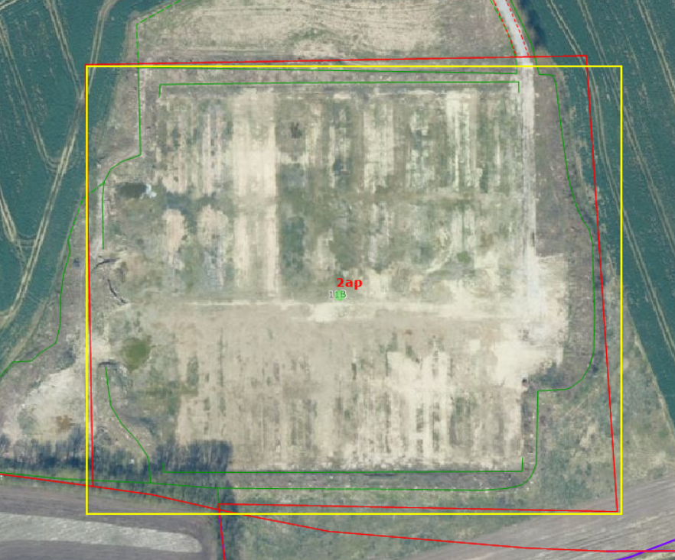
Luftfoto af ejendommen fra 2026, hvorpå det ses, at der ingen bygninger eller anlæg findes på ejendommen.

Ejendommens og de tilstødende ejendommes terræn
Terrænet på og omkring ejendommen er overvejende fladt. Nord for ejendommen ligger terrænet i kote 80.0-80.5, mens det syd og vest for ejendommen ligger omkring kote 79.0. Langs det østlige skel falder terrænet fra kote 80.0 mod nord til kote 79.0 mod syd. Midt på strækningen findes en mindre forhøjning, hvor terrænet kortvarigt stiger til kote 80.0, inden det igen falder til omkring kote 79.0.

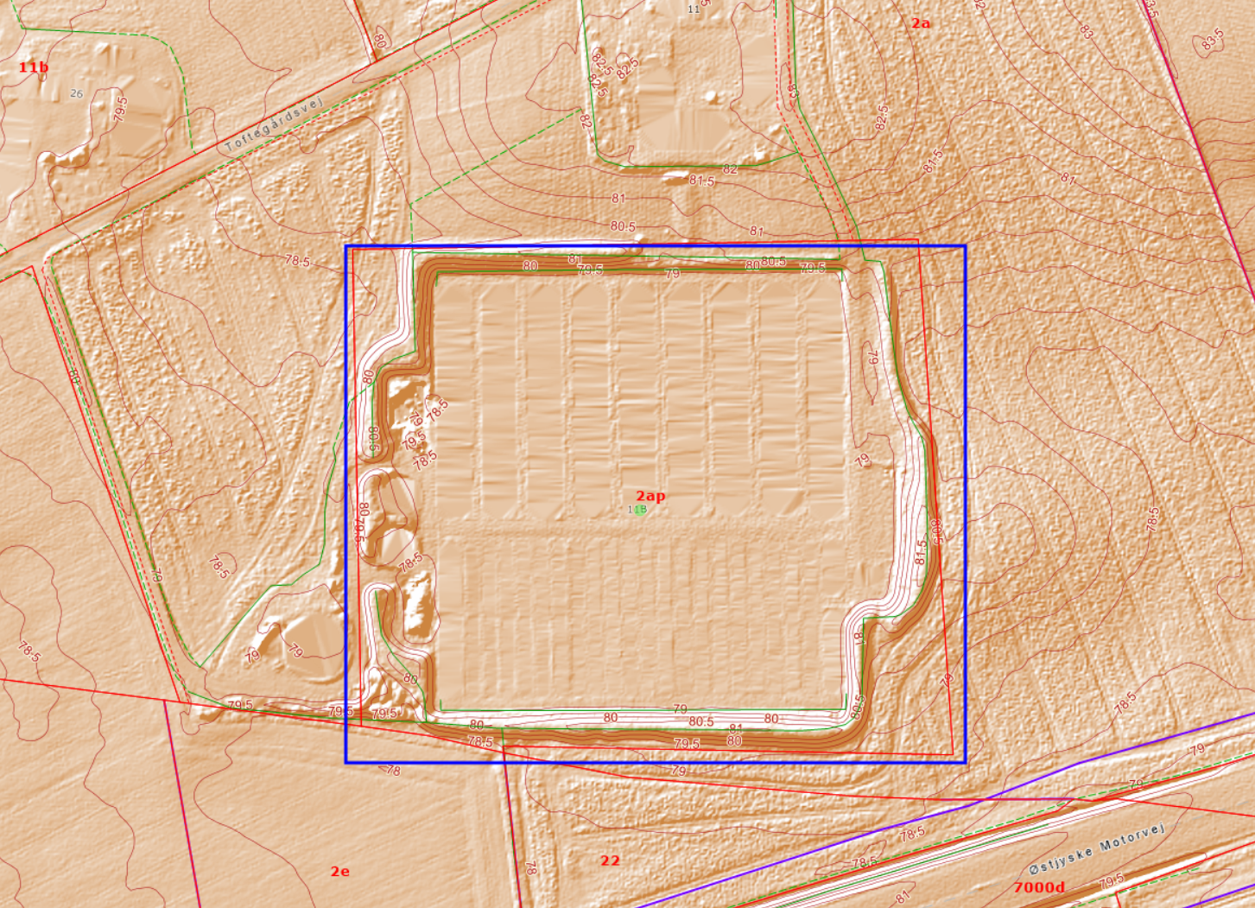
Illustration nummer 1 – Ejendommen/arealet på omkring 31.000 kvadratmeter, som søges reetableret, ses på Hill Shade kort med højdekurver for ejendommen og det omkringliggende terræn.

Tilladelsen

Beskrivelse af tilladt terrænregulering
Terrænreguleringen skal samlet set tilpasses det omkringliggende terræn, så der opnås en jævn og naturlig overgang mellem arealet som terrænreguleres og de omkringliggende arealer, som det fremgår af illustration nummer 1 og beskrivelsen på forrige side – hverken højere, lavere eller helt fladt i samme kote.

Ansøgningen
Der er ansøgt om tilladelse til terrænreetablering efter nedrivning af minkhaller.

Alle ejendommens bygninger er nedrevet. Der søges om reetablering af et areal på cirka 31.000 kvadratmeter, hvor bygninger og anlæg har været placeret.

Den ansøgte terrænregulering omfatter tilbageføring til det oprindelige terræn.

Firmaet Eigil Jensen tilfører rent jord fra et byggeprojekt i Fredericia cirka 31 kilometer fra ejendommen.

Arbejdet forventes udført fra midt august til midt oktober i hverdagene fra klokken 07.00 til klokken 16.00.

Jorden køres til med lastbiler og jævnes med dozer.

Tilkørsel til arealet, som søges reetableret, sker fra Toftegårdsvej af adgangsvej til ejendommen, som gul pil peger på, på kortet herunder.
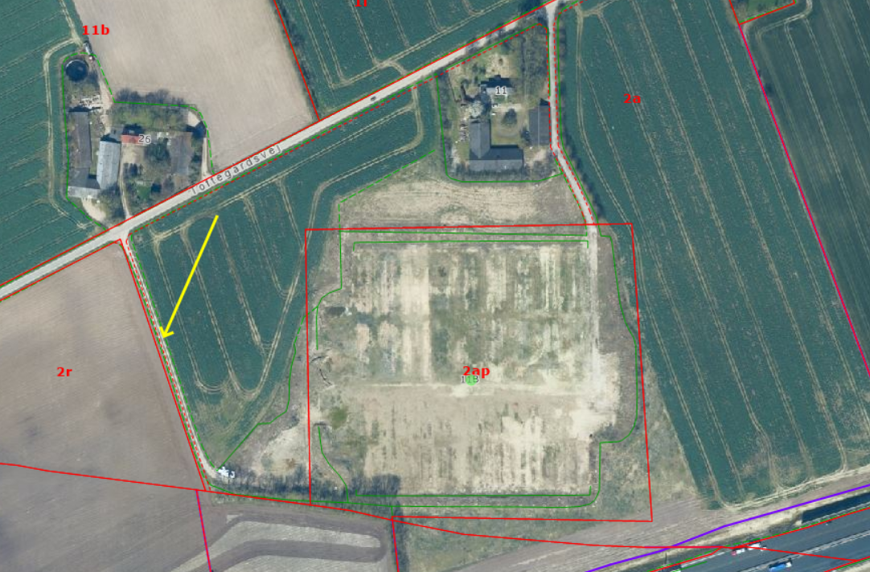

Der etableres ikke yderligere dræning af arealet.

Arealet skal benyttes til markdrift efter endt terrænregulering.

Relevante bilag fra ansøgning er sat ind herunder:

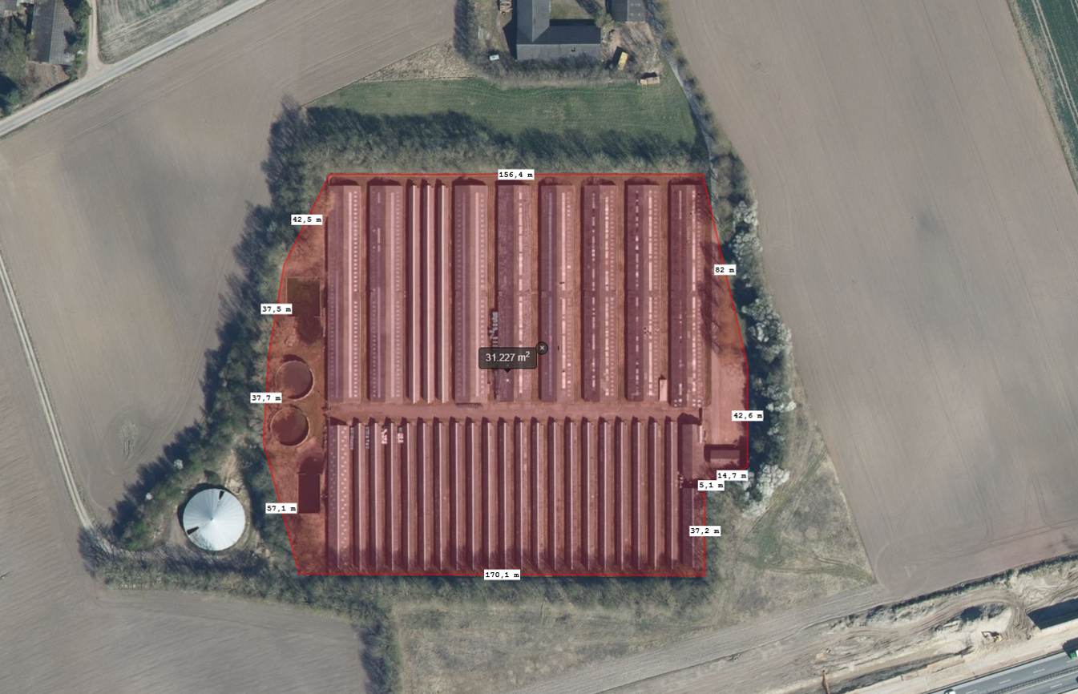
Ansøgers indsendte illustration, som redegør for projektområdet, hvor der søges om terrænregulering.

Landskabelige udpegninger og beskrivelse af området
Den del af ejendommen, hvor der er ansøgt om reetablering af terrænet, er omfattet af følgende relevante udpegninger i gældende kommuneplan for Hedensted Kommune:

- Særligt værdifulde landbrugsområder: I området Særligt Værdifulde Landbrugsområder skal jordbrugets (land- og skovbrug) erhvervsmuligheder prioriteres højt i forhold til andre interesser, ved overlap med andre, skal udviklingen tilpasses de enkelte interesser.
  - Det vurderes, at det ansøgte, understøtter høj prioritering af jordbrugets (land- og skovbrug) erhvervsmuligheder, ved at omlægge arealet til markdrift.
- Lokale udviklingsplaner: Formålet er at skabe en helhedsorienteret udvikling af området ved at koordinere planer og projekter, afklare trafikforholdene og styrke Øster Snedes udviklingsmuligheder som landsby.
  - Det vurderes, at det ansøgte ikke strider imod udviklingsplanen, idet anvendelsen af arealet, til markdrift, ikke hindrer udviklingsmulighederne for Øster Snede som landsby
- Støj Planlægningszone Erhverv: Støjbelastede arealer må kun udlægges til støjfølsom anvendelse, hvis den fremtidige anvendelse kan sikres mod støjgener.
  - Det vurderes, at det ansøgte ikke medfører væsentlige ændringer i ejendommens eksisterende anvendelse. Hensynet til det samlede støjniveau i forhold til nye støjfølsomme områder nær potentielt støjende aktiviteter eller anlæg anses derfor ikke for relevant i denne sag.

Beskrivelse af området
Ejendommen ligger i det åbne land sydvest for Øster Snede i Hedensted Kommune og er en del af det karakteristiske østjyske landbrugslandskab, hvor dyrkede marker, læhegn og spredte landbrugsejendomme præger landskabsbilledet. Ejendommen er placeret i et overvejende fladt til svagt bølget terræn med lange udsigter over det omgivende agerland.

Området ligger i et landskab dannet under den seneste istid på den Midtjyske Højderyg. De geologiske forhold er præget af moræne-, sand- og grusaflejringer fra både gletsjere og smeltevand, hvilket giver varierede jordbundsforhold i området.

Landskabet fremstår overvejende roligt og åbent med en tydelig landbrugsmæssig karakter, mens beplantning omkring gårde og langs markskel bidrager til at strukturere området og skabe lokale landskabsrum.

Naturvurdering
Der skal ifølge Bekendtgørelse om administration af planloven i forbindelse med internationale naturbeskyttelsesområder samt beskyttelse af visse arter, bekendtgørelse nummer 1383 af 26. november 2016 (Plan-habitatbekendtgørelsen) foretages en vurdering af om projektet kan påvirke Natura 2000-områder eller bilag IV arter i området væsentligt.

Natura 2000
Der er henholdsvis cirka 5,3 og 5,7 kilometer til de nærmeste internationale naturbeskyttelsesområde:
Natura 2000 område nummer 78 ’Skove langs nordsiden af Vejle Fjord’, som rummer Habitatområde nummer 67 og Fuglebeskyttelsesområde nummer 45 og
Natura 2000 område nummer 81 ’Øvre Grejs Ådal’, som rummer Habitatområde nummer 70.
- Det vurderes, at projektet ikke vil påvirke de arter eller naturtyper, som Natura 2000-området er udpeget til at beskytte på grund af dets karakter og afstand til udpegningsgrundlaget.

Bilag IV-arter
Der er ifølge nedenstående kilder udbredelsesområde for flere bilag IV-arter.
- På grund af den hidtidige anvendelse af arealet, vurderes det at projektet ikke vil forringe levevilkårene for dyre- og plantearter omfattet af habitatdirektivets bilag IV.

Strømningsveje
Hovedstrømningsvejen gennem området fremgår med mørkeblå streg på luftfotoet herunder i nederste højre hjørne. Strømningsveje må ikke ændres ved projektet i et sådant omfang, at der sker påvirkning af opstrøms eller nedstrøms naboer, dvs. strømningsvejen ind- og udløb og/eller kapacitet. Hvis den skal ændres ud over dette, kræver det en tilladelse efter vandløbsloven.
Projektet vurderes ikke at påvirke de mindre strømningsveje (lyseblå streger på nedenstående kort over strømningsveje) væsentligt.

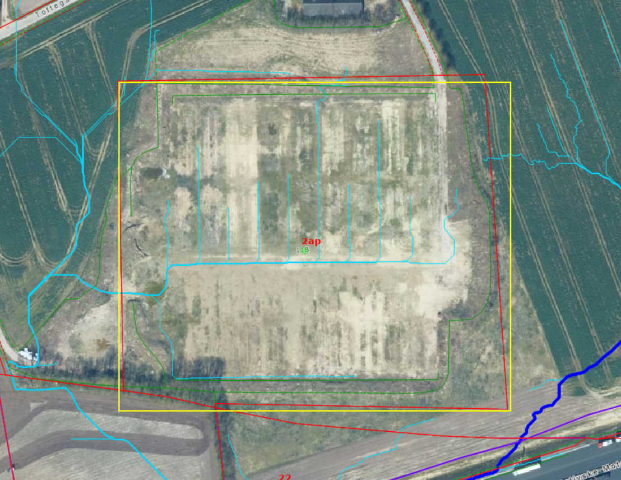
Strømningsveje over ejendommen ses på luftfoto fra 2026

Høring
I landzonesager skal kommunen foretage en høring medmindre det vurderes, at sagen er af underordnet betydning for naboerne jævnfør planlovens § 35 styk 4.

Det vurderes at sagen er af underordnet betydning for både myndigheder, klageberettigede organisationer og naboer fordi terrænet føres tilbage til den oprindelige form og ikke vil påvirke naboerne væsentligt. Det ansøgte har derfor ikke været udsendt i høring.

Vurdering
Hedensted Kommunes samlede vurdering er, at der kan meddeles landzonetilladelse til det ansøgte.

Vurderingsmæssige konsekvenser i forhold til terrænregulering
På baggrund af landskabets karakter vurderes det, at terrænændringer i området som udgangspunkt vil være synlige over større afstande, idet landskabet er åbent og kun i begrænset omfang visuelt afskærmet. Samtidig indebærer de generelt bløde terrænformer, at selv mindre terrænreguleringer kan påvirke oplevelsen af landskabets naturlige kurveforløb og helhedsindtryk.

Terrænregulering bør derfor tilpasses de eksisterende terrænformer og ske under hensyntagen til landskabets skala og karakter, så de naturlige terrænvariationer bevares. En regulering, der reetablerer naturlige terrænformer, vurderes at forbedre sammenhængen i terrænet.

I afgørelsen er der lagt særligt vægt på, at:

- Den ansøgte terrænregulering vurderes ikke at påvirke de eksisterende strømningsveje væsentligt.
- Landskabet vil blive ført tilbage sin oprindelige form, hvilket gavner den landskabelige oplevelse af området generelt.
- Den ansøgte terrænregulering ikke vil skabe præcedens, da der er tale om tilbageførelse af det oprindelige terræn, som er til fordel for den landskabelige oplevelse.
- Hverken planlægnings-, naturmæssige, landskabelige eller rekreative hensyn taler afgørende imod en tilladelse.
- Terrænreguleringen ikke overstiger, det der er nødvendigt for at opnå tilbageføring til oprindeligt terræn.

Hedensted Kommune har på den baggrund vurderet, at det ansøgte er i overensstemmelse med de hensyn som planlovens landzonebestemmelser skal varetage.

Lovgivning
Tilladelsen meddeles efter planlovens § 35, styk 1 - Bekendtgørelse af lov om planlægning (Lovbekendtgørelse nummer 572 af 29. maj 2024).

Tilladelsen må ikke udnyttes før klagefristen er udløbet og bortfalder, hvis den ikke er udnyttet inden for 5 år.

Ejendommen ligger i landzone.
I landzone må der ikke uden tilladelse fra kommunen foretages udstykning, opføres ny bebyggelse eller ske ændring i anvendelsen af bestående bebyggelse og ubebyggede arealer, jævnfør planlovens § 35, styk 1.

Der gælder efter loven en række undtagelser fra kravet om landzonetilladelse, jævnfør planlovens § 5 u og §§ 36-38. Hvis forholdet ikke kræver landzonetilladelse, vil det være umiddelbart tilladt efter landzonereglerne.

Ingen af undtagelserne finder anvendelse i den konkrete sag, hvorfor det ansøgte kræver landzonetilladelse.

Andre tilladelser
Dit projektkan kræve andre tilladelser og godkendelser, som skal søges særskilt. Det er ejers ansvar at søge de nødvendige tilladelser/godkendelser.
Landzonetilladelsen er først gældende, når klagefristen er udløbet, eller når eventuelle klager over afgørelsen er behandlet i Nævnenes Hus.
Hvis du ønsker bekræftet, at din landzonetilladelse ikke er blevet påklaget, er du velkommen til at ringe herind, når klagefristen er udløbet.

I øvrigt
Findes der under jordarbejde spor af fortidsminder, skal arbejdet standses, hvis det berører fortidsmindet ifølge museumslovens § 27 styk 2. Fortidsmindet skal straks anmeldes til kulturministeren eller det nærmeste statslige eller statsanerkendte kulturhistoriske museum – i dette tilfælde Vejle Museum.
Bygherre har mulighed for at bede det lokale kulturhistoriske museum om en udtalelse forud for anlægsarbejdets opstart jævnfør Museumslovens § 25.

Du er velkommen til at kontakte mig for eventuelle spørgsmål til sagen.

Med venlig hilsen
Camilla Lenbroch Hansen
Landskabssagsbehandler

Afgørelsen er sendt til:
Ejer/Ansøger

Kopi af afgørelsen er sendt til:
Danmarks Naturfredningsforening
Dansk Ornitologisk Forening
Dansk Ornitologisk Forening, Sydøstjylland
Friluftsrådet
Glud Museum
VejleMuseerne

Klagevejledning

Klageregler
Borgere, virksomheder og organisationer kan påklage afgørelser truffet i henhold til planloven efter planlovens § 58.

Hvis du vil klage
Klage over en afgørelse, truffet af Hedensted Kommune, skal indgives via Planklagenævnets Klageportal, som du finder et link til på Nævnenes Hus hjemmeside. Klagen sendes via Klageportalen til Hedensted Kommune.

På Nævnenes Hus hjemmeside er der en vejledning til, hvordan du klager. Når du klager, skal du betale et gebyr. Klagen bliver først sendt videre til behandling, når gebyret er betalt.

Klagefrist
Klage skal ske inden 4 uger fra annoncering på kommunens hjemmeside. Hvis afgørelsen ikke er offentlig bekendtgjort på hjemmesiden, gælder klagefristen fra modtagelsen i digital postkasse.

Opsættende virkning
En klage over denne afgørelse har opsættende virkning efter lovgivningen. Planklagenævnet kan træffe afgørelse om at fravige lovgivningens udgangspunkt i særlige tilfælde.

Fritagelse for at bruge Klageportalen
Fritagelse for at bruge Klageportalen skal sendes med en begrundet anmodning til kommunen, senest samtidig med klagen. Kommunen videresender herefter anmodningen til Planklagenævnet, som træffer afgørelse om, hvorvidt anmodningen imødekommes.

Domstolsafgørelse
Hvis du vil have Planklagenævnets afgørelse behandlet af en domstol, skal dette ske inden 6 måneder efter, at deres afgørelse er meddelt.

Diverse videnskabelige rapporter med overvågning af arter fra DCE - Nationalt Center for Miljø og Energi: SR603.pdf SR520.pdf Arter 2012-2017 Overvågning af arter 2004-2011

